Pracovní list

Aplikace lineárních prvků

Vypracoval žák:
Jméno, příjmení | Datum vypracování | Datum odevzdání

Zadání
Ověřte vlastnosti lineárních prvků:

Teoretický rozbor
Co si představit pod pojmem lineární prvek? Jedná se o prvek, který má stálé vlastnosti bez ohledu na nastavení pracovního bodu na jeho charakteristice, aniž bychom překročili mezní parametry.
Vlastnosti lineárního prvku lze popsat lineární rovnicí: $y=a∙x+b$, kde
a, b konstanty popisující vlastnosti prvku např. materiálové konstanty.
x nezávisle proměnná veličina např. napětí
y závisle proměnná veličina např. proud
Pokud bude znázorněna vlastnost lineárního prvku graficky v souřadnicovém systému x - y, bude se jednat o přímku.

obr. 1.1: ukázka grafického znázornění vlastností lineárního prvku

Rezistor
Elektrický odpor je základní vlastností součástky zvané rezistor. Elektrický odpor určuje vlastnost vodiče, která je určena geometrickými rozměry vodiče a jeho rezistivitou – materiálovou konstantou.
$R= ρ∙\frac{l}{S}$ kde:
- rezistivita
l délka vodiče
S průřez vodiče
Odpor se v závislosti na vlastnostech materiálu mění s teplotou. Matematické vyjádření závislosti odporu na teplotě může být lineární funkcí:
$$R= R_{0 ∙}∙\left(1+α∙∆ϑ\right)$$
α teplotní součinitel odporu
∆ϑ oteplení
R₀ odpor při teplotě 0 °C
Většina materiálů vykazuje při působení teploty nelineární chování, které lze popsat polynomem vyššího řádu.
Vlastnosti rezistoru ovlivňuje technologie výroby a způsob používání. Od toho se odvíjí, zdali je možné použít v aplikaci pouze jeho odpor nebo je nutné uvažovat jeho plnohodnotné náhradní schéma zahrnující vlastní indukčnost a kapacitu. Indukčnost rezistoru je možné omezit technologií výroby (u drátových vinutých rezistorů se použije bifilární vinutí).
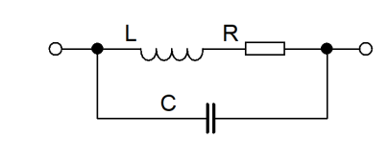obr. 2.1: náhradní schéma rezistoru
Při použití v obvodech napájených stejnosměrným napětím lze uvažovat odpor rezistoru. Ve střídavých obvodech záleží na spektru kmitočtů, při kterých bude rezistor provozován. Pokud je nutné pracovat s vlastní indukčností a kapacitou rezistoru, je nutné se dívat na rezistor jako na impedanci, u které se uplatňují reaktance parazitních prvků (obr. 2.1):
indukční reaktance: $X_{L}= ω∙L$
kapacitní reaktance: $X_{C }= \frac{1}{ω∙C}$
kde ω úhlová frekvence
L vlastní indukčnost rezistoru
C vlastní kapacita rezistoru
Př. Rezistor bude lineárním prvkem, pokud jeho odpor bude konstantní při procházejícím proudu nepřekračujícím maximální povolenou hodnotu.
Výkon P, který bude konat proud I procházející rezistorem o odporu R: $P=R∙I^{2}$
Ze zápisu je vidět, že závislost výkonu na proudu je nelineární – jedná se o kvadratickou funkci.
Obvod, který bude složený ze samých lineárních prvků, bude lineární obvod.

U rezistorů nás zajímají obvykle následující parametry:
- odpor rezistoru – jmenovité hodnoty, ve kterých se vyrábí, jsou dány normalizovanými řadami, které zároveň určují toleranci jmenovité hodnoty rezistoru: E6, E12, E24, E48:
  - E6: 1,0 – 1,5 – 2,2 – 3,3 – 4,7 – 6,8; tolerance 20 %
  - E12: 1,0 – 1,2 – 1,5 – 1,8 – 2,2 – 2,7 – 3,3 – 3,9 – 4,7 – 5,6 – 6,8 – 8,2; tolerance 10 %
- jmenovité zatížení rezistoru: výkon, který převede rezistor na teplo při dodržení provozní teploty
- jmenovité napětí
- teplotní součinitel odporu
- šum
AC či DC signál; u AC signálu frekvenční rozsah;
a parametry požadovaného výstupního signálu:
- amplituda výstupního napětí či proudu;
- výkon výstupního signálu.

Kondenzátor
Základní vlastností kondenzátoru je kapacita C a akumulace elektrického náboje Q v elektrostatickém poli, které vzniká mezi elektrodami kondenzátoru. Pro deskový kondenzátor s plochou elektrod S, vzdáleností elektrod od sebe d je kapacita určena vztahem:
$C=ε_{0}∙ε_{r}∙ \frac{S}{d}$
Pro kondenzátor tvořený elektrodami ve tvaru válcových ploch s průměry D₁ a D₂ (např. koaxiální kabel)…
$$C=ε_{0}∙ε_{r}∙ \frac{l}{\ln{\frac{D_{2}}{D_{1}}}}$$

náboj uchovaný v kondenzátoru: $Q=C∙U$
energie uchovaná v kondenzátoru: $W= \frac{1}{2} ∙C ∙ U^{2}$
ε₀ = 8,854.10⁻¹² F.m⁻¹ permitivita vakua
ε_{r} relativní permitivita závislá na dielektriku
- polyester 2,6
- papír 2,0 - 3,5
- porcelán 5,5 - 6,5
- slída 7,0 – 11,5
- křemík 12
- feroelektrické materiály 10² – 10⁴
Kromě kondenzátorů s pevným dielektrikem se vyrábí kondenzátory elektrolytické, které dosahují velké kapacity při malých rozměrech. Je nutné u nich dodržet polaritu přivedeného napětí. Používají se v obvodech stejnosměrného napětí nebo pulsního napětí, které dosahuje jen jedné polarity. Používají se ve zdrojích DC napětí k filtraci napětí a číslicových obvodech k akumulaci energie potřebné k pokrytí energetické potřeby přechodových dějů, které nastávají při přechodech mezi jednotlivými provozními stavy.
Náhradní schéma zapojení skutečného kondenzátoru pro střídavé obvody je na následujícím obrázku. Kromě kapacity kondenzátoru C, vykazuje indukčnost L_{S} závisející na tvaru elektrod a přívodů, odpor R_{P} určující vlastnosti dielektrika, které je mezi elektrodami, R_{S} parazitní sériová odpor.
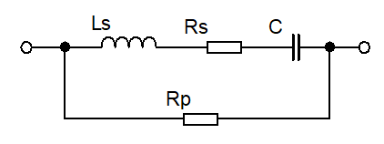
obr. 2.2: Náhradní schéma zapojení skutečného kondenzátoru
Vlastnosti, které je potřeba při výběru uvažovat:
- jmenovitá kapacita
- tolerance kapacity
- jmenovité napětí kondenzátoru (závisí na druhu dielektrika a jeho tloušťce mezi elektrodami)
- druh dielektrika
- stabilita kapacity kondenzátoru
- frekvenční vlastnosti

Cívka
Základní vlastností cívky je indukčnost a akumulace energie v magnetickém poli, které cívka vytváří. Je vytvořena navinutím vodiče na kostru cívky. Může být se vzduchovým jádrem nebo jádrem z feromagnetického materiálu.
V dnešních technologiích se vyrábí také ploché cívky, které jsou vyráběny technologiemi používanými při výrobě plošných spojů.
Náhradní zapojení cívky ukazuje obrázek 2.3. Vlastní indukčnost cívky L je dána rozměry cívky, počtem závitů a materiálem magnetického obvodu, odpor R je dán vlastnosti vodiče použitého pro výrobu závitů cívky a C je mezi závitová kapacita. V případě cívky s feromagnetickým jádrem rezistor R zahrnuje také ztráty v železe, v případě vyšších frekvencí napájecího napětí zvýšení odporu vodiče vlivem povrchového jevu.

Obr. 2.3: Náhradní schéma zapojení skutečné cívky
indukčnost L cívky délky l, průřezu závitů S v magnetickém prostředí s permeabilitou
μ = μ₀ . μ_{r}, s počtem závitů N: $L= μ ∙ \frac{N^{2}}{l} ∙S$
energie uchovaná v magnetickém poli cívky: $W= \frac{1}{2} . L ∙ I^{2}$
jakost cívky: $Q= \frac{ω . L}{R}$
U cívky nás budou zajímat následující parametry:
vlastní indukčnost
jakost Q
ztrátový činitel tg ϕ = 1/Q
max. provozní proud
frekvenční rozsah

Řešení jednoduchých obvodů

Při řešení lineárních obvodů používáme Ohmův zákon, Kirchhoffovy zákony a metody řešení lineárních obvodů, které z těchto zákonů vychází.

Ohmův zákon
Proud I procházející odporem R na něm vytvoří napětí U.

Kirchhoffovy zákony
Uzel – místo obvodu, ve kterém dochází k větvení obvodu tj. proud, který přitéká do uzlu, z uzlu pokračuje rozdělený minimálně dvěma cestami. Jedná se místo v elektrickém obvodu, ve kterém je vodivě spojeno dva a více vodičů. Jedná se o obdobu křižovatky na silnici.
Větev je jednoduchá spojnice dvou uzlů (silnice mezi dvěma křižovatkami)
Smyčka je uzavřená dráha v části obvodu tvořená větvemi.
1. Kirchhoffův zákon: Algebraický součet všech proudů v uzlu je roven nule. Přitékající proudy uvažujeme s kladným znaménkem, proudy z uzlu odtékající uvažujeme se záporným znaménkem [1.
Př.: Pro uzel se třemi větvemi: I₁ - I₂ - I₃ = 0
2. Kirchhoffův zákon: Algebraický součet všech napětí v uzavřené smyčce je roven nule. Na prvních smyčky (pasivních prvcích, zdrojích) vyznačíme směr napětí. Napětí, která jsou orientována ve směru smyčky, uvažujeme s kladným znaménkem, napětí orientovaná proti směru smyčky uvažujeme se záporným znaménkem.

Aplikace lineárních prvků

nastavení pracovního bodu světelné diody (LED)
LED se chová v celé VA charakteristice jako nelineární prvek. Pokud se omezíme na část VA charakteristiky, ve které emituje světlo, lze nahradit tuto část VA charakteristiky úsečkou – lze se na ni dívat jako na lineární prvek. Po připojení ke zdroji napětí U je potřeba nastavit její pracovní bod, který určuje velikost světelného toku a zároveň velikost výkonu, který bude odebírat ze zdroje a přeměňovat jej z části na světlo, z části na teplo. Pro nastavení pracovního bodu diody použijeme rezistor o odporu R.
$U= U_{AK}+R∙ I_{AK}$
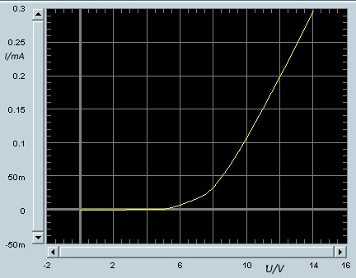
Obr. 3.1: VA charakteristika LED s výraznou lineární části charakteristiky
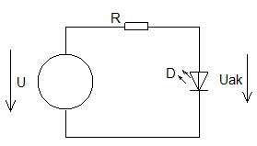Obr. 3.2: Nastavení pracovního bodu LED
Př. Pro obvod dle obrázku 3.2 se zdrojem DC napětí 12 V vypočítejte odpor rezistoru tak, aby diodou procházel proud 0,10 A (uvažujte charakteristiku na obrázku 3.1.

Nastavení pracovního bodu tranzistoru
Tranzistor je dalším nelineárním prvkem, u kterého pro jeho správnou funkci potřebujeme nastavit pracovní bod. Nastavení pracovního bodu se bude lišit v závislosti na jeho použití v obvodu:
- spínač
- čidlo teploty
- zesilovač signálu (zde záleží na třídě zesilovače)
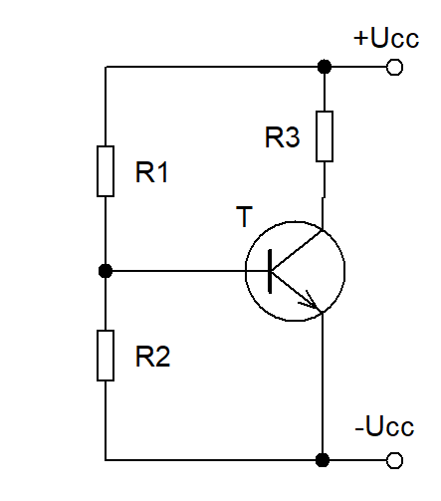
Obr. 3.3: Aplikace rezistorů - nastavení pracovního bodu tranzistoru rezistory v bázi R₁ a R₂ a kolektoru R₃ tranzistoru
Př. Pro napájecí napětí U_{cc} = 12 V spočítejte odpor rezistorů R₁ a R₂ tak, aby na bázi tranzistoru bylo napětí 0,7 V.

Obvod s otevřeným kolektorem
Stanovení odporu připojeného k výstupu logického členu nebo čidla s výstupem s otevřeným kolektorem
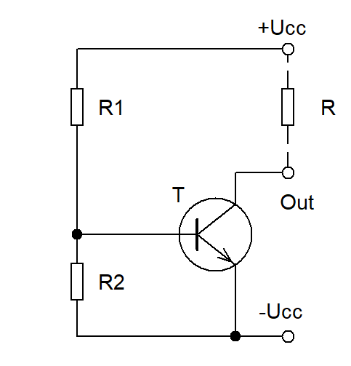
Obr. 3.4: Aplikace rezistorů - nastavení pracovního bodu tranzistoru rezistory R₁ a R₂, zátěž externím rezistorem R
Př. Pro obvod na obrázku 3.4 spočítejte zkratový proud, který bude procházet svorkou Out pokud Ucc = 12 V, R = 1 kΩ

obvod s cívkou
Obvod na obrázku 3.5 doplňte měřicími přístroji a ověřte vlastnosti vzduchové cívky v obvodu se stejnosměrným proudem.
Obvod na obrázku 3.5 doplňte měřicími přístroji a ověřte vlastnosti vzduchové cívky v obvodu se střídavým proudem.
Porovnejte výsledky kterých bylo dosaženo v DC obvodu s výsledky v AC obvodu. Ověřte, zda výsledky odpovídají lineárnímu prvku.
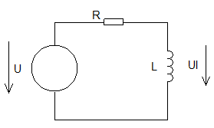
Obr. 3.5. Ověření vlastností cívky

